Отчет
о деятельности региональной инновационной площадки
по теме «Совершенствование организации образовательного процесса посредством создания рекреационно-образовательных зон в МБОУ СОШ с. Горячие Ключи»
за период с _2020 года по 2021 год.

- Общие сведения
  - Наименование образовательной организации
муниципальное бюджетное общеобразовательное учреждение средняя____
общеобразовательная школа с. Горячие Ключи_________________________
  - Адрес: 694534, Сахалинская область, Курильский район, с. Горячие Ключи
  - Телефон: 8-42454-97260
  - Факс: 8-42454-97260
  - Электронная почта: chkoul_gor.kl@mail.ru
  - Сайт ОО: www.gorklych-sk.ru
  - Координатор (ФИО) ____Нажиткова Наталья Владимировна___
  - Ответственный исполнитель (ФИО)
Нажиткова Наталья Владимировна____________________________________
  - Научный консультант (ФИО) __Димова Екатерина Валерьевна__
  - Дата открытия региональной инновационной площадки и реквизиты документа:
- дата открытия региональной инновационной площадки – 19.11.2019 г.
- нормативные документы, регламентирующие деятельность РИП в 2020-2021 учебном году.
- Федеральный закон от 29.12.2012 № 273 «Об образовании в Российской Федерации».
- Постановление Правительства Сахалинской области от 10.03.2017 г. № 109 «О внесении изменений в Порядок признания организаций, осуществляющих образовательную деятельность, и иных действующих, в сфере образования организаций, а также их объединений региональной инновационной площадкой»
- Постановление Правительства Сахалинской области от 18 декабря 2014 г. № 624 «Об утверждении Порядка признания организаций, осуществляющих образовательную деятельность, и иных действующих в сфере образования организаций, а также их объединений региональной инновационной площадкой».
- Распоряжение Министерства образования Сахалинской области «О региональных инновационных площадках» от 19.11.2019 г. № 3.12-1419-р.
- Протокол заседания общественного совета при министерстве образования Сахалинской области от 14 ноября 2019 года № __3___. («Об утверждении результатов экспертизы заявок образовательных организаций на присвоение статуса «региональная инновационная площадка»);
- Распоряжение Министерства образования Сахалинской области «О региональных инновационных площадках» от 09.11.2020 г. № 3.12-1045-р.

- Содержание отчета
Этап: подготовительный
Цель этапа: Создание программы реализации региональной инновационной площадки по теме «Совершенствование организации образовательного процесса посредством создания рекреационно-образовательных зон в МБОУ СОШ с. Горячие Ключи »_________________________________________.

№ | Задачи этапа | Содержание деятельности | Краткая характеристика результатов | Формы представления  (и их подтверждение)
1 | Анализ и обобщение научно-теоретической, психолого-педагогической, методической литературы по данной теме | мозговой штурм;  - создание «дерева целей» по реализации темы РИП | Определены цели и задачи по теме РИП. Выявлены приоритетные направления деятельности по теме РИП в образовательной организации | Целевой раздел Программы РИП  http://gorklych-sk.ru/images/  download/rid/  ProgrammaDeiatelnostiRIP.pdf
2 | Изучение опыта реализации темы исследования другими образовательными учреждениями | обобщение опыта других ОО по теме РИП: выявление положительных и отрицательных результатов;  - создание банка данных ОО, участвующих в реализации темы РИП. | По теме РИП были определены близкие по направлению деятельности исследования. В Сахалинской области нет ОО, участвующих в реализации выбранной темы инновационной деятельности. Взят для изучения опыт создания и использования рекреационных зон в образовательных организациях Белгородской области.  Подвергнуты изучению и осмыслению теоретические основы и подходы к таким понятиям как «образовательная среда», «образовательный процесс», «рекреационно-образовательные зоны». | Обмен опытом в форме заседания творческих групп учителей. Дайджест рекомендуемых авторов и список научных трудов по характеристике образовательной среды для участников РИП в МБОУ СОШ с. Горячие Ключи (электронный ресурс)
3. | Создание рабочей группы по реализации РИП;  - организация деятельности рабочей группы по разработке и корректировке программы РИП;  - организация работы по проектированию эксперимента | - анализ условий (внешних и внутренних), возможностей, рисков по реализации темы РИП;  - поиск диагностического инструментария;  - проведение заседания научно-методического совета, определение стратегии деятельности РИП | Определение состава рабочей группы;  Дайджест диагностик для определения и оценки образовательной среды ОО | Программа РИП.  Утверждение  Программы РИП  http://gorklych-sk.ru/images/download/rid/ProgrammaDeiatelnostiRIP.pdf  Создание рабочей  творческой группы учителей для реализации РИП (Приказ №20-ОД от 21.01.2021 года «Об утверждении состава рабочей группы для работы в рамках региональной инновационной площадки»)  http://gorklych-sk.ru/images/download/Innovazio/20-OD_sozdaniRabocheiGruppyRIP.pdf  Протокол заседания научно-методического совета «Подготовка и проведение экспериментальной работы в МБОУ СОШ с. Горячие Ключи по созданию рекреационно-образовательных зон с целью совершенствования образовательного процесса: принципы, методики, оценки эффективности»

Этап: практический
Цель этапа: Создание условий для реализации программы региональной инновационной площадки по заявленной теме.
№ | Задачи этапа | Содержание деятельности | Краткая характеристика результатов | Формы представления  (и их подтверждение)
1. | Ранжирование целей по реализации программы РИП с целью обеспечения условий для инновационной деятельности | Организация работы творческой мастерской учителей по выбору и определению приоритетных целей и задач на первом этапе реализации РИП | Определены в рамках работы творческой мастерской учителей приоритетные цели по реализации программы РИП | Согласование и утверждение календарного плана работы по реализации РИП  (Приказ № 445-Од от 30.12.2020 г. «Об утверждении календарного плана работы региональной инновационной площадки на 2021 год»)  http://gorklych-sk.ru/images/download/Innovazio/GSShkalendarnyplanRIPna2020-2021uchebnygod.pdf
2. | Определение показателей и принципов оценки РОЗ в образовательном процессе | Знакомство с подходами к оценке эффективности использования РОЗ в образовательном процессе.  изучение литературы по диагностике и выявлении степени эффективности использования РОЗ в образовательном процессе;  - ознакомление с примерами диагностик для организации мониторинга;  - подготовка диагностических материалов с рекомендациям по использованию и обработке;  - ознакомление педагогов с методическими материалами | Диагностические материалы с рекомендациям по использованию и обработке:  «Методика определения оценки образовательной среды»;  Методика изучения мотивации;  Методика «Психологическая безопасность образовательной среды школы»;  Диагностика образовательной среды по В. Ясвину;  Методика определения оценки образовательной среды с позиции эгопсихологического подхода;  Оценка готовности учителя к инновационной деятельности | Пакет методик диагностического инструментария
3. | Проведение входящей диагностики по теме РИП, обучение коллектива, вовлеченного в работу РИП, внесение корректировок в план; | Определение критериев и методики оценки эффективности использования рекреационно-образовательных зон в учебно-воспитательном процессе школы;  определение показателей и принципов оценки РОЗ в образовательном процессе | Исследование мотивации обучения школьников  начальных классов по методике Лусканова  Методика определения оценки образовательной среды с позиции экопсихологического подхода (оценка трех компонентов образовательной среды: коммуникативного, технологического, предметно-пространственного).  Анализ результатов, полученных в ходе диагностических мероприятий на начальном этапе реализации темы РИП.  Исследование оценки готовности педагога к участию в инновационной деятельности  Исследование психологического климата в педагогическом коллективе | Протокол исследования http://gorklych-sk.ru/images/download/Innovazio/m_OcenkamotivatciishkolnikovMBOUSOShGoriachieCliuchi2019-2020.pdf  http://gorklych-sk.ru/images/download/Innovazio/PokazatelMotivatciiDeti.pdf  Аналитический отчет о результатах оценки компонентов образовательной среды школы в соответствии с разработанной моделью РОЗ http://gorklych-sk.ru/images/download/Innovazio/m_OcenkaobrazovatelnoisredyMBOUSOShGoriachieCliuchi2020-2021.pdf  http://gorklych-sk.ru/images/download/Innovazio/OcenkaObrazovatelnoiSredyDeti2021.pdf  http://gorklych-sk.ru/images/download/Innovazio/OcenkaObrazvoatelnoiSredyRoditeli2021.pdf  http://gorklych-sk.ru/images/download/Innovazio/OcenkaObrazovateloiSredyUchiteliaVesna2021.pdf  http://gorklych-sk.ru/images/download/Innovazio/PokazatelMotivatciiUchiteliaVesna2021.pdf  http://gorklych-sk.ru/images/download/Innovazio/PokazatelGruppovoiSplochennosti.pdf
4. | Организация повышения квалификации педагогов и родителей (законных представителей) обучающихся по теме исследования на разных платформах | Повышение педагогической и методической грамотности и культуры субъектов образовательного процесса;  - знакомство с предложениями программ повышения квалификации в рамках реализации РИП; | Выявлены дефициты у педагогов школы по реализации мероприятий РИП;  -  Проведены тематические собраний для родителей (законных представителей) обучающихся по выявлению проблемных вопросов по организации и совершенствовании образовательного процесса в МБОУ СОШ с. Горячие Ключи;  Реализованы программы повышения квалификации:  -на базе МБОУ СОШ с. Горячие Ключи на основе договора № 18 от 21.09.2020 года о сетевой форме реализации образовательной программы с ГБОУ ДПО ИРОСО;  -на платформах «Академия образования» «Актион-МЦФЭР», «Академия «Просвещение», «Мой университет», «Инфоурок». | Академия Ресурсы образования (menobr.ru)  http://gorklych-sk.ru/2015-02-05-23-16-23/2015-02-06-03-26-01/2020-10-20-03-56-03/urok-ekskursiia-v-khram/kurs-povyshenie-pedagogicheskoj-kultury-roditelej-dlya-uchitelej  http://gorklych-sk.ru/2015-02-05-23-17-00/2020-09-12-01-47-12/kursy-po-vospitaniyu-dlya-roditelej
5. | Определение разделов и тем в образовательной программе НОО, ООО, СОО, изучение которых требует создания и организации специальных условий с целью повышения качества образования в условиях сохранения здоровья обучающихся | определение конкретных тем в каждой предметной области, изучение которых необходимо организовать в отличных от кабинетной системы условиях. | Разработан перечень тем образовательной программы НОО, ООО школы для изучения в условиях уже созданных и перспективных рекреационно-образовательных зон школы.  Определены учебные предметы и примерные темы содержания для проведения формирующего эксперимента в 2020-2021 учебном году. | Перечень тем по образовательной программе НОО в соответствии с ФГОС НОО по окружающему миру, математике, русскому языку.  Перечень тем по образовательной программе ООО в соответствии с ФГОС ООО по химии, физике, географии и обществознанию.  Перечень тем по психолого-педагогическому сопровождению детей с ОВЗ.
6 | Организация участия педагогов школы в научно-практических конференциях, семинарах, вебинарах по теме РИП  Подготовка публикаций по теме РИП в СМИ и в сетевых сообществах | Информирование общественности о деятельности РИП в образовательной организации | Представление опыта реализации инновационной деятельности | https://www.instagram.com/p/CM8pwV1hCHCwYSx4p52V-3s4uy86XDjYyBaXpQ0/?utm_medium=share_sheet  https://www.instagram.com/p/CIF5GUbBDHg07Vw7Zh-4uf7SRjFyJaIGqaJ5Tk0/?utm_medium=share_sheet  https://www.instagram.com/p/CJpxpHShnLLQ0Ebufk6gkf4b0GXyOVqdly0GGA0/?utm_medium=share_sheet  https://www.instagram.com/p/CQYWTlhHa1u/?utm_medium=share_sheet  https://www.instagram.com/p/CQtCAkQhJ6_/?utm_medium=share_sheet  https://www.instagram.com/p/CQ0AhWTIDwM/?utm_medium=share_sheet  http://gorklych-sk.ru/images/download/Innovazio/InnovatcionnypodhodvobucheniiKrasnymaiak12-03-2021.PDF  http://gorklych-sk.ru/images/download/Innovazio/m_OtkrytiecentraTochkarosta09-04-2021.PDF  http://gorklych-sk.ru/images/download/Innovazio/m_GSShPlakatRIP2021.pdf  http://gorklych-sk.ru/images/download/Innovazio/m_GSShinformatciiadeiatelnostiRIP2021.pdf
7. | Проектирование и моделирование пространства школы с определением финансовых, кадровых условий и ресурсов | Выделение рекреационно-образовательных зон в МБОУ СОШ с. Горячие Ключи | Оснащены и оборудованы РОЗ «Моя школа - моя гордость»; «Фото-зона»; «Медиа-центр», «Познай себя» (сенсорная комната) | Проект «Модель рекреационно-образовательных зон», функционально задействованных в образовательном процессе  http://gorklych-sk.ru/images/download/Innovazio/m_GSShPlakatRIP2020.pdf
8. | Составление сметы расходов на закупку материальных средств и оплату услуг по созданию рекреационно-образовательных зон. | Составление сметы расходов на закупку материальных средств и оплату услуг по созданию рекреационно-образовательных зон | Определение стоимости материальных средств в соответствии с требованиями ФЗ-44. Проведение закупочных процедур | Заключение контрактов на поставку и монтаж оборудования для рекреационно-образовательных зон.
9 | Организация и проведение педагогического совета по промежуточным результатам работы РИП | Подготовка анализа проведения инновационной деятельности, ее эффективности | Сформулированы основные выводы инновационной деятельности по второму году реализации программы, утверждение результатов деятельности РИП | Протокол педагогического совета №  http://gorklych-sk.ru/2015-02-05-23-16-23/2015-02-06-03-27-35/2020-02-20-00-21-30/pedagogicheskij-sovet-modelirovanie-roz-v-mbou-sosh-s-goryachie-klyuchi
3. Качественные показатели результативности реализации этапа:

  - Особенности реализации плана (% выполнения запланированных мероприятий в соответствии со сроками, заложенными в перспективном планировании).
Программа развития региональной инновационной площадки согласно распоряжению Министерства образования Сахалинской области от от 09.11.2020 г. № 3.12-1045-р. «О деятельности региональных инновационных площадок в 2020-2021 году» должна быть реализована в срок до декабря 2021 года. Согласно плана реализации инновационного проекта (программы) по теме «Совершенствование организации образовательного процесса посредством создания рекреационно-образовательных зон в МБОУ СОШ с. Горячие Ключи» на 2021 год по состоянию на 1 июня текущего года запланированные мероприятия проведены на 100%, в срок согласно плана.

  - Краткий анализ проведенных мероприятий по реализации инновационного проекта (достижения, риски и пути их преодоления).

1 мероприятие.
12-16 октября 2020 года – повышение квалификации на площадке МБОУ СОШ с. Горячие Ключи на основе договора о сетевой форме реализации образовательной программы по теме «Повышение педагогической культуры родителей». Благодаря большому энтузиазму и высокому уровню подготовки лектора ГБОУ ДПО ИРОСО Л.В. Меос нам удалось повысить педагогическую культуру родителей наших обучающихся, обратить внимание классных руководителей на проблемы семьи и воспитания. Все занятия проходили в интерактивном режиме в рекреационно-образовательных зонах школы «Медиа-центр» и «Школьный двор».
Достижения: родители и педагоги определили общность подходов к построению образовательного процесса в условиях военного гарнизона (дефицит педагогических кадров, отсутствие центров дополнительного образования) при использовании кадровых и инфраструктурных возможностей школы (а именно, РОЗ). Обратили большое внимание на воспитательный аспект образовательной программы школы, результативность обучения.
Педагоги познакомились с технологией организации интерактивных занятий вне учебного класса (кабинета), а в условиях специально оформленного образовательного пространства (в условиях МБОУ СОШ с. Горячие Ключи – рекреационно-образовательные зоны).
http://gorklych-sk.ru/2015-02-05-23-16-23/2015-02-06-03-26-01/2020-10-20-03-56-03/urok-ekskursiia-v-khram/kurs-povyshenie-pedagogicheskoj-kultury-roditelej-dlya-uchitelej
http://gorklych-sk.ru/2015-02-05-23-17-00/2020-09-12-01-47-12/kursy-po-vospitaniyu-dlya-roditelej
Риски: неготовность педагогов к работе по теме региональной инновационной площадки, консерватизм и профессиональная усталость (профессиональное выгорание) педагогов с большим педагогическим опытом. Увлечение оформлением РОЗ за счет снижения образовательного результата. Неготовность педагогов осваивать интерактивные формы организации учебной деятельности с учащимися и родителями (законными представителями).
Пути преодоления рисков: обучение педагогов на образовательных платформах в соответствии с выявленными профессиональными дефицитами.

2 мероприятие.
12.02.2021 года.
Заседание научно-методического совета в расширенном составе по теме «Педагогическое проектирование и содержательное наполнение рекреационно-образовательных зон в МБОУ СОШ с. Горячие Ключи»..
Достижения: Сформирован и адаптирован пакет методик диагностического инструментария для проведения оценки образовательной среды МБОУ СОШ с. Горячие Ключи всеми субъектами образовательного процесса. Ознакомление педагогов с примерами диагностик для организации мониторинга; подготовлены диагностические материалы с рекомендациями по использованию и обработке.
Заявлены педагоги на участие в сетевом сообществе по инновационной деятельности в Сахалинской области.
Зонирование территории школы и выделение рекреационно-образовательных зон, их оборудование. Взаимодействие с поставщиками оборудования для оснащения сенсорной комнаты – РОЗ «Познай себя»».
https://www.instagram.com/p/CQ0AhWTIDwM/?utm_medium=share_sheet
Риски: слабая теоретическая подготовка молодых педагогов, нежелание посмотреть на учебный процесс с другой нетрадиционной, некабинетной системы, стороны, отсутствие / задержка финансирования для оснащения и оборудования рекреационно-образовательных зон. Высокая нагрузка работящих педагогов. Текучесть педагогических кадров из состава инициативной группы педагогов из-за расположения образовательной организации в военном городке (дефицит высококвалифицированных педагогических кадров).
Пути преодоления рисков: обучение педагогов на образовательных платформах в соответствии с выявленными профессиональными дефицитами, четкое определение целей и задач на каждый год реализации инновационной деятельности, определить содержание учебного материала, требующего использования программно-предметной среды с целью повышения качества обучения и реализации образовательной программы. Привлечение заинтересованных педагогов из других образовательных организаций с целью развития сетевого взаимодействия по теме инновационной деятельности и решения кадровой проблемы.

3 мероприятие.
21.04.2021 года.
Педагогический совет по теме «Моделирование рекреационно-образовательных зон (РОЗ) в МБОУ СОШ с. Горячие Ключи». В рамках деятельности региональной инновационной площадки в МБОУ СОШ с. Горячие Ключи Курильского района Сахалинской области педагогический коллектив школы определил необходимость совершенствования организации образовательного процесса с целью расширения образовательных возможностей учащихся в урочной и внеурочной деятельности при реализации ФГОС НОО И ООО за счет инфраструктурных изменений в виде создания рекреационно-образовательных зон и разработки организационно-педагогических условий их включения в образовательный процесс.
Педагогический коллектив обсудил разработанную и теоретически обоснованную модель РОЗ в МБОУ СОШ с. Горячие Ключи, был ознакомлен педагогом-психологом Берил А.Н. с результатами оценки образовательной среды школы учащимися и родителями.
На основе результатов диагностик по оценке мотивации школьников, образовательной среды сформулированы задачи и ряд мероприятий для включения в календарный план на 2021-2022 год (третий год реализации программы инновационной деятельности) и утверждены решением педагогического совета на основании взвешенных предложений и голосования.
Достижения: Позиция педагогического коллектива МБОУ СОШ с. Горячие Ключи состоит (заключается) в моделировании и проектировании рекреационно-образовательных зон (далее - РОЗ), встраиваемых в образовательное пространство школы как педагогическую систему и позволяющих:
- возможность выбора образовательных программ (альтернатива целей образования);
- возможность выбора учебных программ (альтернатива содержания образования);
- возможность выбора особенностей и параметров процесса освоения содержания образования (альтернатива дидактических процессов);
- возможность выбора форм обучения (альтернатива организационных форм обучения).
Диагностика инновационного потенциала педагогического коллектива, выявление готовности педагогов к осуществлению инновационной деятельности.
Обсуждение и принятие совместных решений по реализации программы инновационной деятельности в плане насыщения пространственно-предметного и психодидактического компонентов РОЗ в МБОУ СОШ с. Горячие Ключи.
Размещение информации о деятельности РИП на официальном сайте образовательной организации в разделе «Инновационная деятельность – Региональная инновационная деятельность».
Риски: неготовность и высокая загруженность педагогов, что мешает работе по теме региональной инновационной площадки, консерватизм и профессиональная усталость (профессиональное выгорание) педагогов с большим педагогическим опытом, удаленность школы от других образовательных организаций, реализующих близкие темы инновационной деятельности; сомнения педагогов о реальности реализации всех поставленных целей и задач. Разные типы мотивационной готовности педагогов к ведению инновационной деятельности.

  - Изменения, внесенные в реализацию проекта (программы) инновационной деятельности (смена исполнителей, сроков и т.д., в случае их наличия указать причины).
Проведение открытых уроков, занятий, что влияет на создание и пополнение банка методических идей, приемов, методических разработок по теме инновационной деятельности на период с сентября 2020 года по май 2021 года был затруднен.
http://gorklych-sk.ru/images/download/Innovazio/InnovatcionnypodhodvobucheniiKrasnymaiak12-03-2021.PDF
Уроки проводились в закрепленных за отдельным классом кабинете, что повлияло на организацию экспериментальной части программы в указанном направлении (сложная санитарно-эпидемиологическая обстановка и соблюдение требований Главного санитарного врача Российской Федерации). Открытые уроки запланированы на 2021-2022 учебный год (протокол № 5 от 21 апреля 2021 года).
Мероприятия в рамках календаря образовательных событий 2020 года и начала 2021 года проводились, но с привлечением небольшого количества обучающихся, носило в большей степени воспитательный эффект.

  - Влияние результатов инновационной деятельности на данном этапе на развитие образовательной организации.
Благодаря инновационной деятельности РИП на данном этапе МБОУ СОШ с. Горячие Ключи получила возможность организации совместной деятельности всех субъектов образовательного процесса для совершенствования образовательной среды школы путем зонирования территории школы и создания рекреационно-образовательных зон.
Педагоги школы получили возможность повысить свою теоретическую подготовку по вопросам развития современной школы в рамках национального проекта «Образование», пересмотреть свои методические подходы к организации образовательного процесса. Педагоги проанализировали содержательную часть образовательной программы, сформировали индивидуальный запрос на повышение квалификации.
На этапе проведения анализа состояния компонентов РОЗ мы опирались на разработанные методики для оценки трех компонентов образовательной среды: пространственно-предметного, социального (коммуникативного) и психодидактического (технологического).
Пространственно-предметная среда школы характеризуется высокими и средними показателями у большинства респондентов, что свидетельствует о том, что образовательная среда, включающая архитектурные особенности самого здания и прилегающего пространства представляет собой предметную наполненность, интерьер, оборудование, особую атрибутику, и обеспечивает возможность выбора необходимого оборудования для обучения, развития и социализации, и выполнения пространственных действий. Низкие показатели в оценке данного компонента выявлены у обучающихся 5-6 и 10 классов. Возможно, причина таких оценок связана со сменой контингента школьников именно в данных классах. В 5 классе из предыдущего состава школьников обучается - 94 %, в 6 классе - 69% , в 10 классе – 33%. Данный факт требует глубокого изучения и анализа посредством использования других методов исследования, выявления объективных причин низких показателей с целью корректировки инфраструктуры характеризуемого компонента РОЗ и школы в целом.
Социальный (коммуникативный) компонент как пространство межличностного взаимодействия и соответствующие данному возрасту и типу культуры «формы детско-взрослой общности», а также способы взаимодействия между субъектами этих общностей, отличается высокими и средними показателями оценки.
Психодидактический (технологический) компонент образовательной среды МБОУ СОШ с. Горячие Ключи, представляющий собой совокупность учебной и других видов деятельностей, включая образовательные технологии, содержание и методы, направленные на познавательное, личностное и социальное развитие учащихся, в меньшей степени оценивается высоко.
http://gorklych-sk.ru/images/download/Innovazio/m_OcenkamotivatciishkolnikovMBOUSOShGoriachieCliuchi2019-2020.pdf
http://gorklych-sk.ru/images/download/Innovazio/m_OcenkaobrazovatelnoisredyMBOUSOShGoriachieCliuchi2020-2021.pdf
Изучение и анализ теории формирования, моделирования и экспертизы образовательной среды, разработка модели РОЗ в МБОУ СОШ с. Горячие Ключи, проведенный мониторинг и анализ оценки образовательной среды МБОУ СОШ с. Горячие Ключи субъектами в лице обучающихся позволяет сделать вывод о том, что:
- Пространственный – предметный компонент образовательной среды МБОУ СОШ с. Горячие Ключи, специально созданные РОЗ в том числе как инфраструктурный элемент, обладает высокими показателями, что подтверждает результат деятельности педагогического коллектива на первом этапе инновационной деятельности.
- Требует особого внимания и акцента педагогического коллектива на разработку организационно-педагогических условий реализации образовательной программы НОО и ООО в соответствии с требованиями ФГОС за счет включения РОЗ в образовательный процесс и представляющего комплекс возможностей для личностного саморазвития всех субъектов образовательного процесса: У- П-Р. Необходим пересмотр содержательного и деятельностного компонентов ООП НОО и ООО с целью обеспечения эффективности социального компонентов, в итоге повышения школьной мотивации и качества образования.
- Необходима систематическая диагностика показателей компонентов РОЗ с целью выявления наиболее эффективных механизмов
- Определение инновационного потенциала педагогического коллектива как наиболее важного элемента организационно – педагогических условий деятельности школы.
Моделирование рекреационно-образовательных зон в МБОУ СОШ с. Горячие Ключи это педагогически организованная деятельность, где «точка взаимопроникновения» пространственно-предметного, социального, психо-дидактического (технологического) компонентов образовательной среды и субъекта образовательного процесса как «зона развивающих возможностей» способствует повышению эффективности всего образовательного процесса
  - Использование опыта региональной инновационной площадки в других образовательных организациях (взаимодействие с педагогами Сахалинской области, регионами России).
Диссеминация опыта по теме региональной инновационной площадки согласно календарного плана работы запланирована на 2022 год после получения первых подтвержденных результатов влияния рекреационно-образовательных зон на совершенствование организации образовательного процесса.
Теоретические подходы к обоснованию модели РОЗ в МБОУ СОШ с. Горячие Ключи отражены в статье для публикации в журнале «Сахалинское образование – XXI век» (направлена в издательство в апреле 2021 года).
  - Использованные источники финансирования
Всего выделено средств на РИП - ______325 000_______________руб. с Грант на развитие образования по результатам победы в региональном конкурсе «Учитель года Сахалинской области - 2020» педагога- психолога Берил А.Н..

Израсходовано в ___2020___ году_____2 333 584,73____руб. на закупку оборудования для оснащения рекреационно-образовательных зон по результатам реализации проекта «Молодежный бюджет» в 2020 году за счет средств областного бюджета и софинансирования местного бюджета. (https://pib.sakhminfin.ru/projects?MembersCategoryId=1&OKTMOId=28842&OKTMOName=с%20Горячие%20Ключи%20(Курильский)&ScopeId=125).
Израсходовано в ___2020___ году_____1 750 246,00____руб. на закупку оборудования для оснащения рекреационно-образовательных зон в целях подготовки открытия центра дополнительного образования «Точка роста» за счет средств местного бюджета. http://gorklych-sk.ru/images/download/Innovazio/m_OtkrytiecentraTochkarosta09-04-2021.PDF.

Израсходовано в ___2021___ году_____382 338,25____руб. на монтаж оборудования для оснащения рекреационно-образовательной зоны «Медиа-центр», «Фото-зона» и открытие центра дополнительного образования «Точка роста» за счет средств местного бюджета.

  - Публикация материалов по инновационной деятельности за отчетный период (книги, статьи, брошюры и т.д.) с указанием всех выходных данных (ФИО автора, название работы, место и год издания, количество страниц, тираж).
На данном этапе реализации программы региональной инновационной площадки все публикации размещены только на официальном сайте образовательного учреждения. Согласно календарного плана работы публикация материалов по теме запланирована на второе полугодие 2021 года и 2022 год.
Статья «Моделирование рекреационно-образовательных зон в МБОУ СОШ с. Горячие Ключи Курильского района Сахалинской области» для публикации в журнале «Сахалинское образование – XXI век» направлена в издательство ГБОУ ДПО ИРОСО в апреле 2021 года.

  - Участие в научно-практических конференциях, семинарах, вебинарах и др. (регионального, федерального, международного уровней).
Наименование мероприятия | Уровень участия | Результат
II Всероссийский форум центров «Точка роста» «Вектор трансформации образования общеобразовательных организаций сельских территорий и малых городов» (30.10.2020 г.) | Всероссийский | Сертификат
Форум руководителей, педагогов, специалистов сферы дополнительного образования естественнонаучной и технической направленностей «Дополнительное образование в интересах устойчивого развития» (23.12.2020 г.) | Всероссийский | Сертификат
Областной вебинар «Дан старт подачи документов для присвоения образовательной организации статуса РИП в 2021 году» | Региональный | -

  - Проведение мероприятий на базе образовательной организации за отчетный год (районные, городские, областные) с целью диссеминации опыта работы РИП.
07.04.2021 – открытие центра дополнительного образования «Точка роста».
http://gorklych-sk.ru/images/download/Innovazio/m_OtkrytiecentraTochkarosta09-04-2021.PDF.

  - Количество заседаний методических объединений (творческих групп предметников) с указанием № протокола и даты его проведения (в приложение № 1 включить решения, протокол).
Номер заседания | Дата проведения | Решение
1 | 30.09.2020 | 1. организация деятельности рабочей группы по разработке и корректировке программы РИП;  Рекомендации для участников рабочей группы по проектированию эксперимента
2 | 12.02.2021 | - Организовать повышение квалификации педагогов на онлайн-платформах по теме РИП.  - Методические рекомендации по проведению мониторинга РОЗ, оценка образовательной среды школы  - Отправить заявку на участие в сетевом сообществе по инновационной деятельности.
3 | 10.04.2020 | - Анализ результата диагностических процедур по оценке образовательной среды школы.  - Сформулировать предложения для решения педагогического совета – проект нового календарного плана по реализации РИП.  - Подготовка отчета о результатах реализации программы РИП за 2020-2021 учебный год

  - Выводы.
В рамках второго года инновационной деятельности были:
– внесены коррективы в локальную нормативно-правовую базу по деятельности РИП: календарный план работы, приказы по образовательной деятельности;
- изучены теоретические основы создания и использования рекреационно-образовательных зон в образовательном процессе с целью совершенствования образовательного процесса, что возможно в дальнейшем приведет школу к повышению качества образовательной деятельности;
- выявлено, что в теории и методологии педагоги и психологии отсутствует определение понятия «Рекреационно-образовательная зона», возможно данное понятие носит синтетический характер и возможен симбиоз подходов известных психологов и педагогов к определению понятия «Образовательная среда», «Рекреационно-оздоровительная среда», а также синтез подходов к определению критериев оценки рекреационно-образовательных зон (далее - РОЗ (сокращение Нажитковой Н.В.)) в образовательной среде школы;
- разработан проект «Модель рекреационно-образовательных зон», функционально задействованных в образовательном процессе;
- осуществлено теоретическое описание и обоснование модели рекреационно-образовательных зон (далее - РОЗ) в МБОУ СОШ с. Горячие Ключи в оснащенных РОЗ «Моя школа - моя гордость!», «Фото-зона», «Шахматная гостиная», «Медиа - центр», Сенсорная комната «Познай себя».
- осуществлено оборудование РОЗ «Медиа - центр», «Фото-зона», «Познай себя», «Моя школа - моя гордость»;
- разработаны организационно-педагогические условия включения РОЗ в образовательный процесс (технологическая карта).
- Проведена диагностика трех компонентов образовательной среды: пространственно-предметного, социального (коммуникативного) и психодидактического (технологического) образовательной среды МБОУ СОШ с. Горячие Ключи.
- Проведена диагностика инновационного потенциала педагогического коллектива образовательной организации.
- Проведены многочисленные мероприятия в созданных РОЗ, направленные на повышение уровня воспитанности в соответствии с календарем образовательных событий на 2020 и 2021 годы и планом воспитательной работы школы;
- проведены ряд учебных занятий в микрогруппах по технологии и внеурочной деятельности «Цветоводство» в РОЗ «Школьный двор - школьный огород».
- Подготовлена публикация авторской статьи «Моделирование рекреационно-образовательных зон в МБОУ СОШ с. Горячие Ключи Курильского района Сахалинской области» в журнале «Сахалинское образование –XXI век».
- Опубликована статья Инновационный подход к обучению // Красный маяк. - 2021.- №18 (9853). -12 марта 2021 г. – С. 3.
- Оформление раздела «Инновационная деятельность – Региональная инновационная площадка» на официальном сайте МБОУ СОШ с. Горячие Ключи ( http://gorklych-sk.ru/component/content/article/12-o-nas/434-innovatsionnaya-deyatelnost);
- Освещение деятельности РИП в социальных сетях с целью распространения и обобщения опыта.

  - Перспективные направления развития инновационного проекта, программы.
Прогноз развития проекта на 2021 год связан с дальнейшим оформлением пространственно-предметного компонента РОЗ в МБОУ СОШ с. Горячие Ключи: «Моя школа - моя гордость!», «Фото-зона», «Шахматная гостиная», «Медиа-центр», Сенсорная комната «Познай себя», «Школьный двор - Школьный огород», разработкой методических условий использования данных РОЗ в образовательном процессе.
По итогам анализа психолого-педагогических подходов и инструментов к оценке образовательной среды определить критерии оценки РОЗ, подготовить диагностические материалы в рамках подхода В.А. Ясвина к оценке эффективности РОЗ в учебно-воспитательном процессе. Необходима систематическая диагностика показателей компонентов РОЗ с целью выявления наиболее эффективных механизмов.
Требует особого внимания и акцента педагогического коллектива на разработку организационно-педагогических условий реализации образовательной программы НОО и ООО в соответствии с требованиями ФГОС за счет включения РОЗ в образовательный процесс и представляющего комплекс возможностей для личностного саморазвития всех субъектов образовательного процесса: У- П-Р. Необходим пересмотр содержательного и деятельностного компонентов ООП НОО и ООО с целью обеспечения эффективности социального компонентов, в итоге повышения школьной мотивации и качества образования.
Выявление профдефицитов у педагогических работников в организации и ведении инновационной деятельности, оказание индивидуальной помощи и поддержки. Повышение квалификации на основе индивидуальных запросов.
В 2021 -2022 учебном году запланирована апробация уроков и внеурочных занятий с включением РОЗ в соответствии с содержательным и организационным разделами образовательной программы в соответствии с ФГОС НОО и ФГОС ООО.
В 2022 году предусмотрена организация и проведение методического семинара по теоретическим подходам к зонированию образовательной среды школы, созданию и включению РОЗ в образовательный процесс как формы обобщения промежуточного опыта деятельности площадки на школьном и муниципальном уровнях.
По результатам экспериментальной части программы региональной инновационной площадки провести работу по разработке и публикации методических рекомендаций в 2022 году с дальнейшим зонированием образовательной среды школы и включением РОЗ в образовательный процесс школы с учетом результатов эксперимента.
Создание конструктора уроков и комплекта диагностических материалов для определения видов образовательной деятельности по предметам учебного плана с включением РОЗ образовательной среды школы.
Освещение деятельности школы по теме РИП в средствах массовой информации, в социальных сетях, на образовательных платформах.
Обобщение опыта работы по теме РИП на конференциях муниципального и регионального уровней.

Ответственный исполнитель _______________ / Н. В Нажиткова/

Директор образовательной организации __________ / Н.В.Нажиткова/

Приложение 1
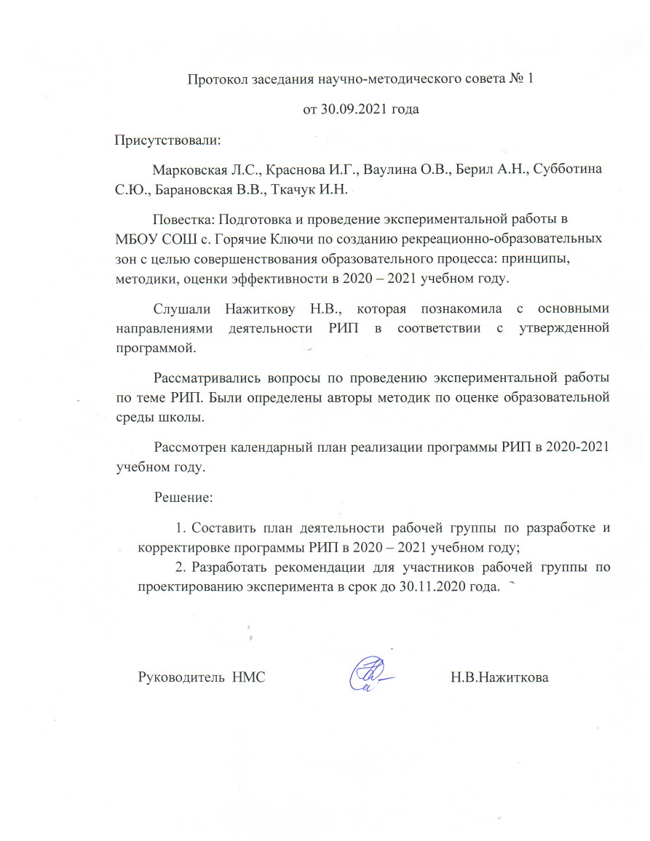 | 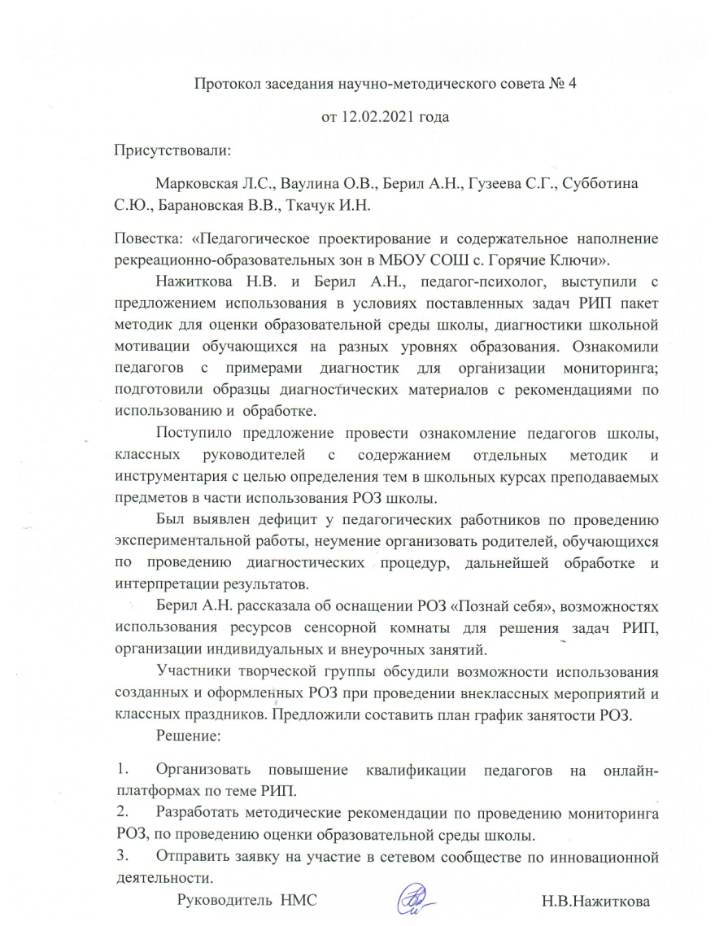

Протокол заседания научно-методического совета № 5
от 10.04.2021 года
Присутствовали:
Марковская Л.С., Ваулина О.В., Берил А.Н., Гузеева С.Г., Субботина С.Ю., Барановская В.В., Ткачук И.Н.
Повестка:
- О промежуточных результатах реализации программы РИП;
- Внесение изменений в образовательную программу НОО, ООО, СОО

Нажиткова Н.В. и Берил А.Н., педагог-психолог, познакомили с результатами диагностических процедур по оценке школьной мотивации, оценке образовательной среды МБОУ СОШ с. Горячие Ключи среди обучающихся, родителей.
Данные результаты необходимо осветить на плановом педагогическом совете и на родительских собраниях в исследуемых классах.
Нажиткова Н.В. акцентировала внимание на том, что обучение педагогов на образовательных платформах должно осуществляться в соответствии с выявленными профессиональными дефицитами.
Реализация программы РИП имеет четкие цели и задачи на каждый год, поэтому каждый педагог может принять посильное участие в данной деятельности.
Поступило предложение провести диагностику готовности педагогов школы к ведению инновационной деятельности, выявить потребность педагогов к устранению профессиональных дефицитов. Данная работа поможет изучить и оценить каждым педагогом программно-предметную среду школы с целью повышения качества обучения и реализации образовательной программы НОО, ООО, СОО.
По второму вопросу слушали Нажиткову Н.В., которая предложила внести изменения в содержательный и организационный раздел образовательной программы НОО, ООО, СОО в части организации и содержательного наполнения занятий внеурочной деятельности с учетом включения в образовательный процесс оформленные РОЗ школы. Рассмотреть возможность привлечения заинтересованных педагогов из других образовательных организаций с целью развития сетевого взаимодействия по теме инновационной деятельности и решения кадровой проблемы.
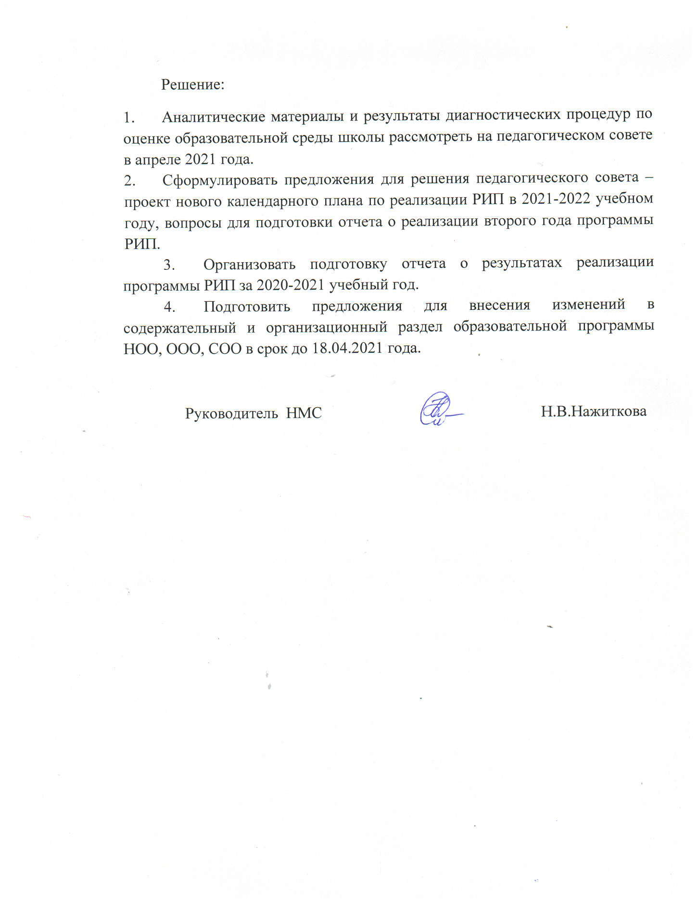

Приложение 2
Информация на официальном сайте образовательной организации
о проведенных мероприятиях в рекреационно-образовательных зонах
МБОУ СОШ с. Горячие Ключи
2020-2021 учебный год (второй год реализации РИП)
Наименование РОЗ | Мероприятия | Ссылка на ресурс
Медиа-центр  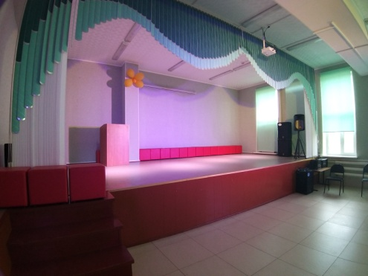  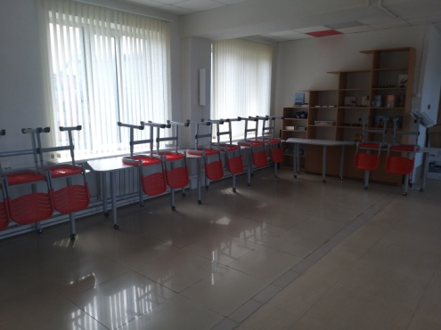 | Конкурс «Звездная россыпь» | http://gorklych-sk.ru/2015-02-05-23-17-00/2020-09-12-01-47-12/zvezdnaya-rossyp
 | Прощай Азбука | http://gorklych-sk.ru/2015-02-05-23-17-00/2020-09-12-01-47-12/proshchaj-azbuka
 | Выпускной -2021 | http://gorklych-sk.ru/2015-02-05-23-17-00/2020-09-12-01-47-12/poslednij-zvonok-i-vypusknoj-2021
 | Открытие центра « Точка роста» | http://gorklych-sk.ru/2015-02-05-23-17-00/2020-09-12-01-47-12/otkrytie-tochki-rosta
 | День православной книги | http://gorklych-sk.ru/2015-02-05-23-17-00/2020-09-12-01-47-12/den-pravoslavnoj-knigi
 | День родного языка | http://gorklych-sk.ru/2015-02-05-23-17-00/2020-09-12-01-47-12/den-rodnogo-yazyka-2021
 | День памяти «Блокада» | http://gorklych-sk.ru/2015-02-05-23-17-00/2020-09-12-01-47-12/aktsiya-pamyati-900-pamyatnykh-dnej
 | Новый 2021 год | http://gorklych-sk.ru/2015-02-05-23-17-00/2020-09-12-01-47-12/novyj-god-2021
 | Посвящение в первоклассники | http://gorklych-sk.ru/2015-02-05-23-17-00/2020-09-12-01-47-12/posvyashchenie-v-pervoklassniki-2020
 | Курсы для родителей «Повышение педагогической культуры родителей» | http://gorklych-sk.ru/2015-02-05-23-17-00/2020-09-12-01-47-12/kursy-po-vospitaniyu-dlya-roditelej
 | Курсы для педагогов школы «Повышение педагогической культуры родителей» | http://gorklych-sk.ru/2015-02-05-23-16-23/2015-02-06-03-26-01/2020-10-20-03-56-03/urok-ekskursiia-v-khram/kurs-povyshenie-pedagogicheskoj-kultury-roditelej-dlya-uchitelej
 | Муниципальный конкурс «Педагог года Курильского района - 2021» | http://gorklych-sk.ru/2015-02-05-23-16-23/2015-02-06-03-27-35/2020-02-20-00-21-30/pedagog-goda-2021
Школьный двор  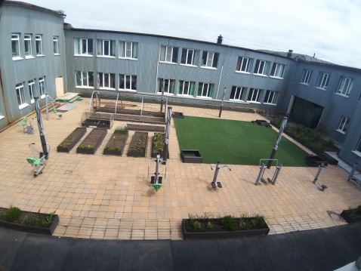  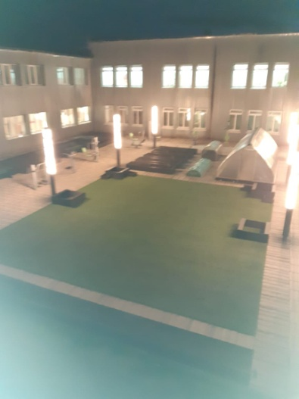 | День флага Сахалинской области | http://gorklych-sk.ru/2015-02-05-23-17-00/2020-09-12-01-47-12/den-flaga-sakhalinskoj-oblasti
 | Выпускной -2021 | http://gorklych-sk.ru/2015-02-05-23-17-00/2020-09-12-01-47-12/poslednij-zvonok-i-vypusknoj-2021
 | Субботник. Весна | http://gorklych-sk.ru/2015-02-05-23-17-00/2020-09-12-01-47-12/subbotnik-v-aprele
 | Осень. Субботник | http://gorklych-sk.ru/2015-02-05-23-17-00/2020-09-12-01-47-12/subbotnik-v-oktyabre
 | Летний оздоровительный лагерь | http://gorklych-sk.ru/2015-02-05-23-17-00/2020-09-12-01-47-12/letnij-lager-2020
Шахматная гостиная  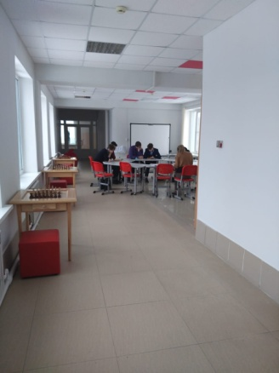 | Открытие центра «Точка роста» | http://gorklych-sk.ru/2015-02-05-23-17-00/2020-09-12-01-47-12/otkrytie-tochki-rosta
 | Педагогический совет «Моделирование РОЗ в МБОУ СОШ с. Горячие ключи» | http://gorklych-sk.ru/2015-02-05-23-16-23/2015-02-06-03-27-35/2020-02-20-00-21-30/pedagogicheskij-sovet-modelirovanie-roz-v-mbou-sosh-s-goryachie-klyuchi
Моя школа – моя гордость | День матери-2020 | http://gorklych-sk.ru/2015-02-05-23-17-00/2020-09-12-01-47-12/den-materi-2020
Познай себя
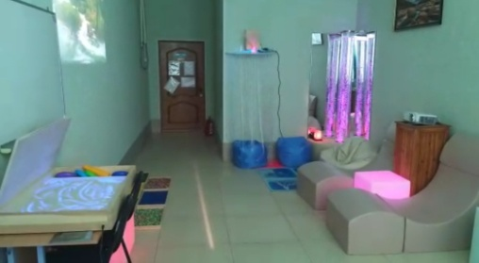

Приложение 3
Страница официального сайта МБОУ СОШ с. Горячие Ключи.
Раздел «Инновационная деятельность»
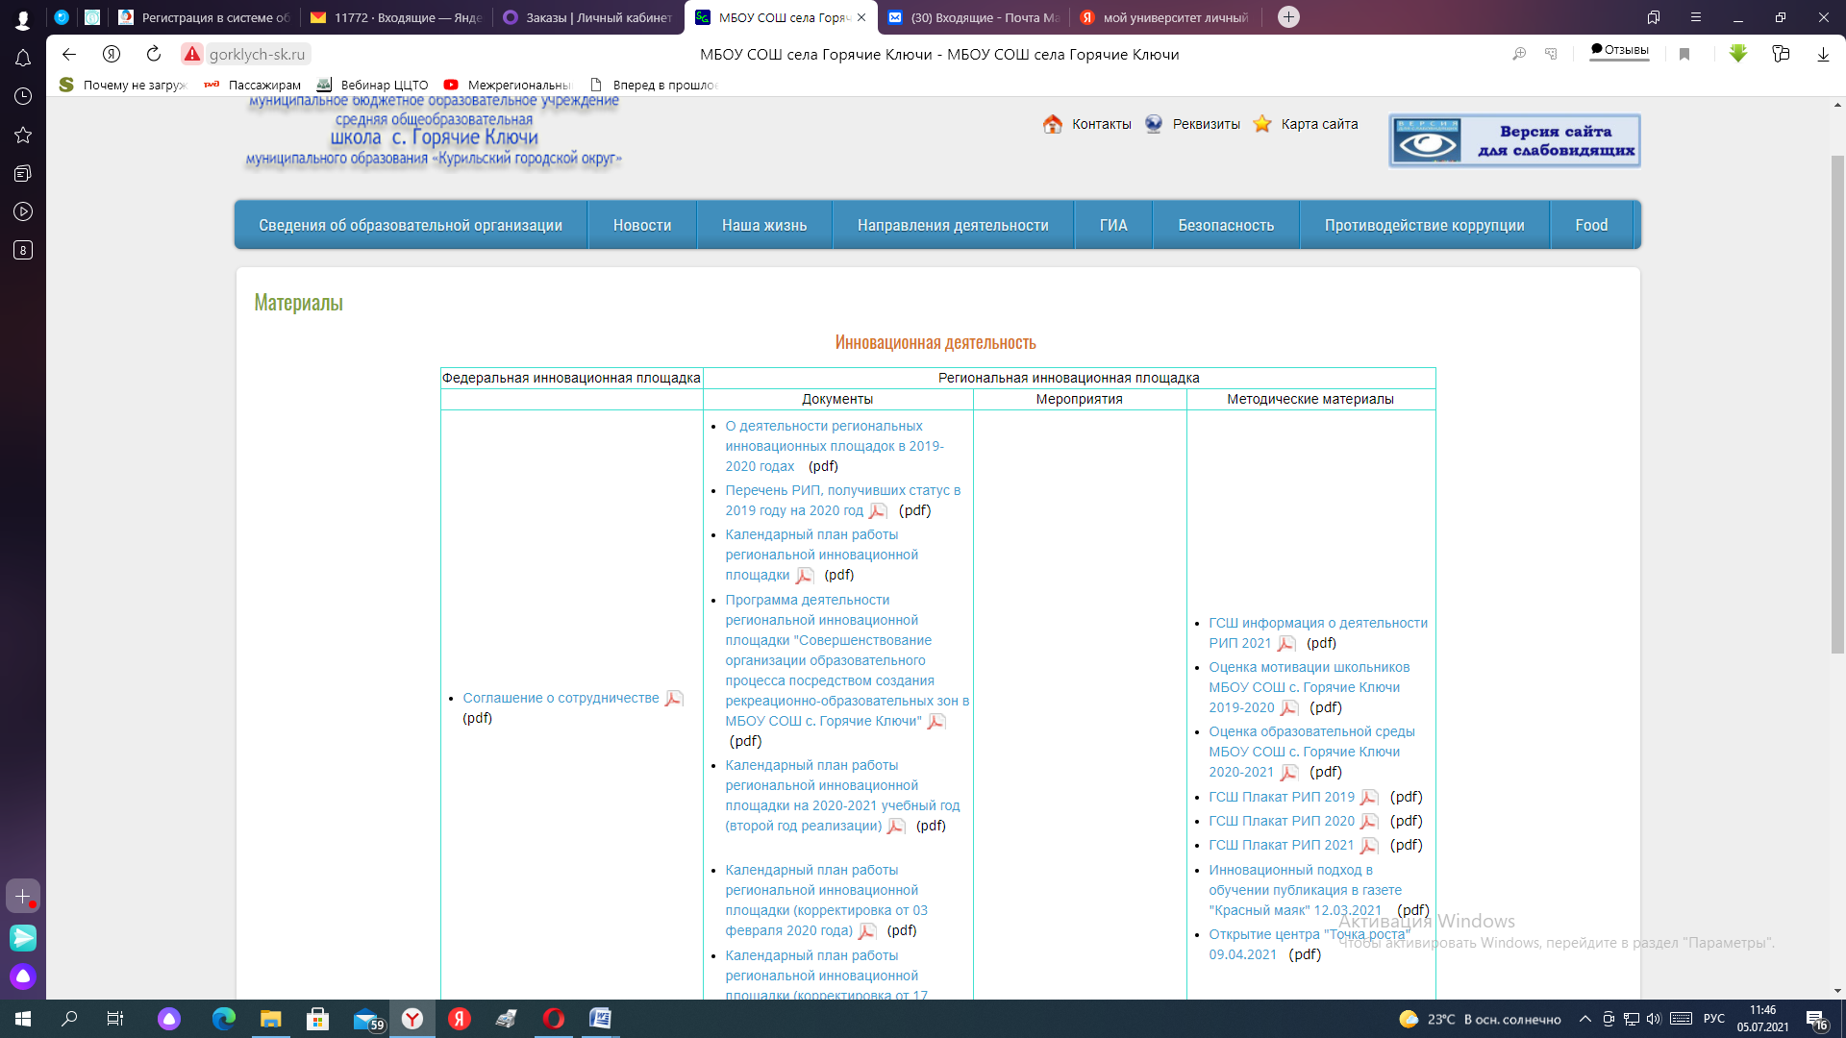

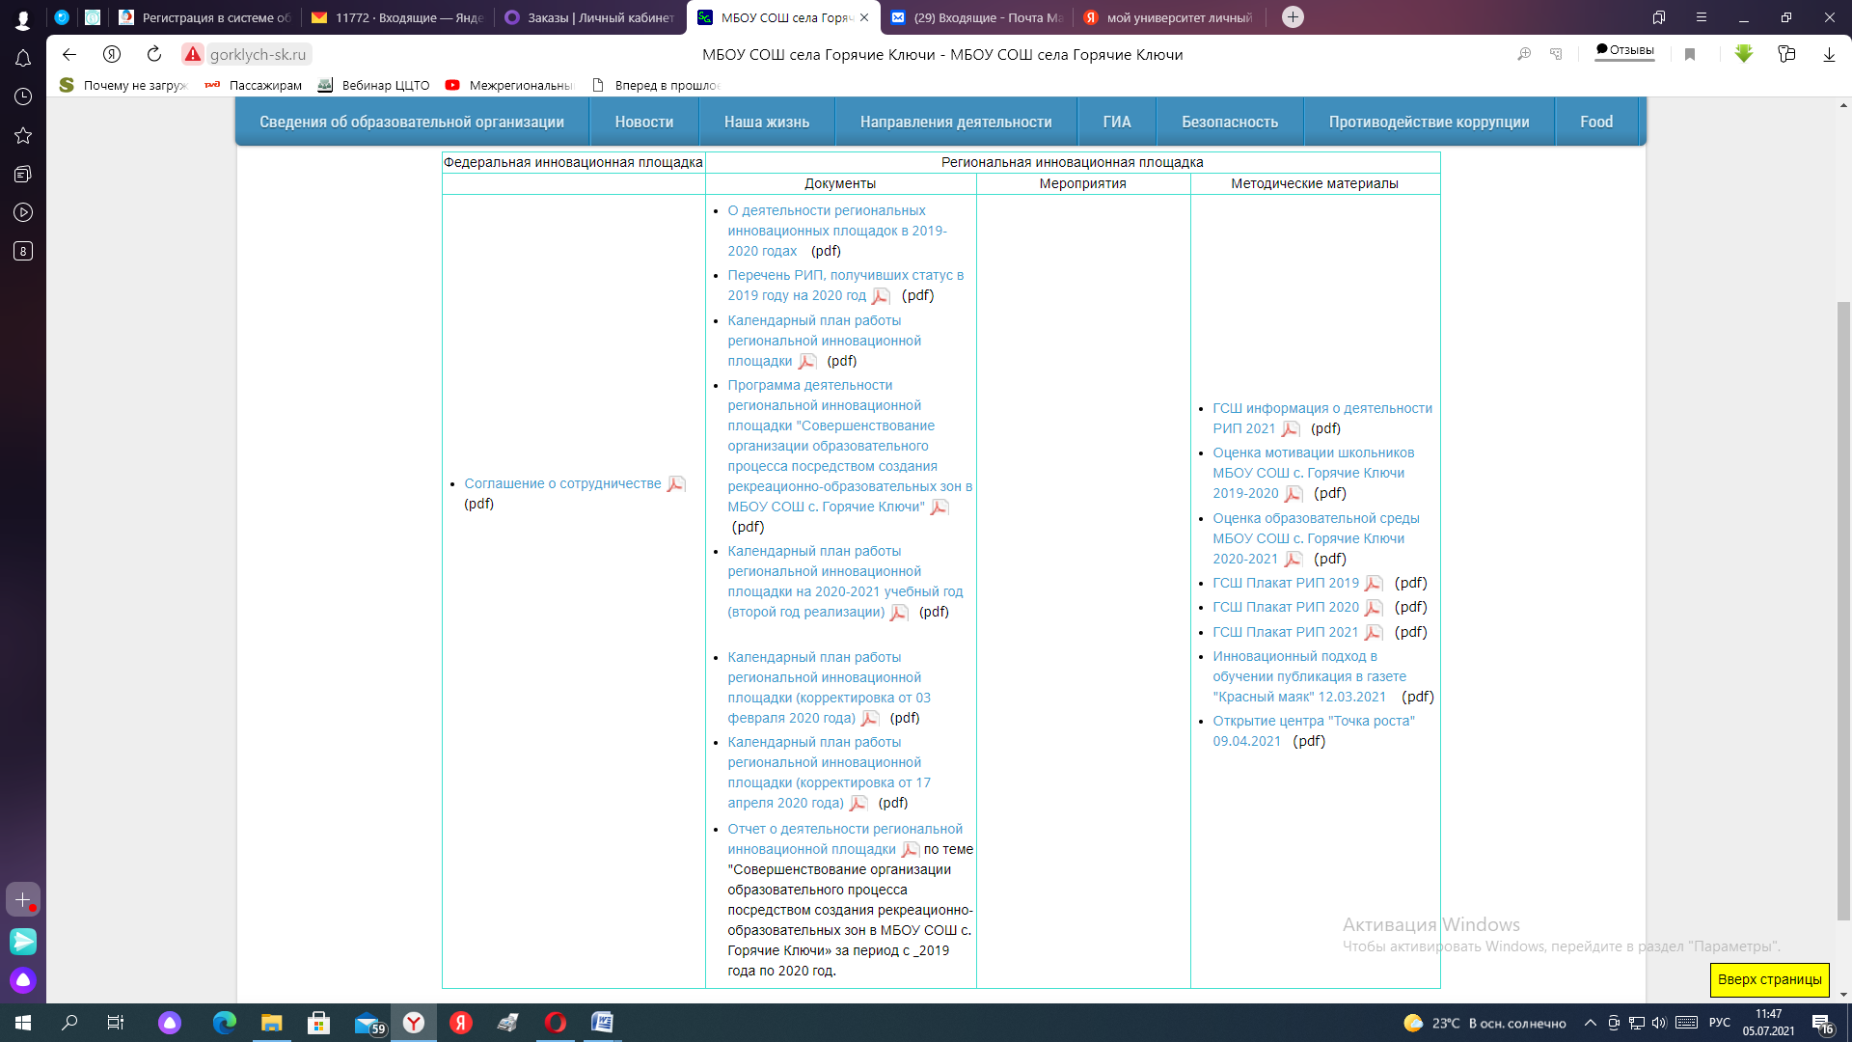

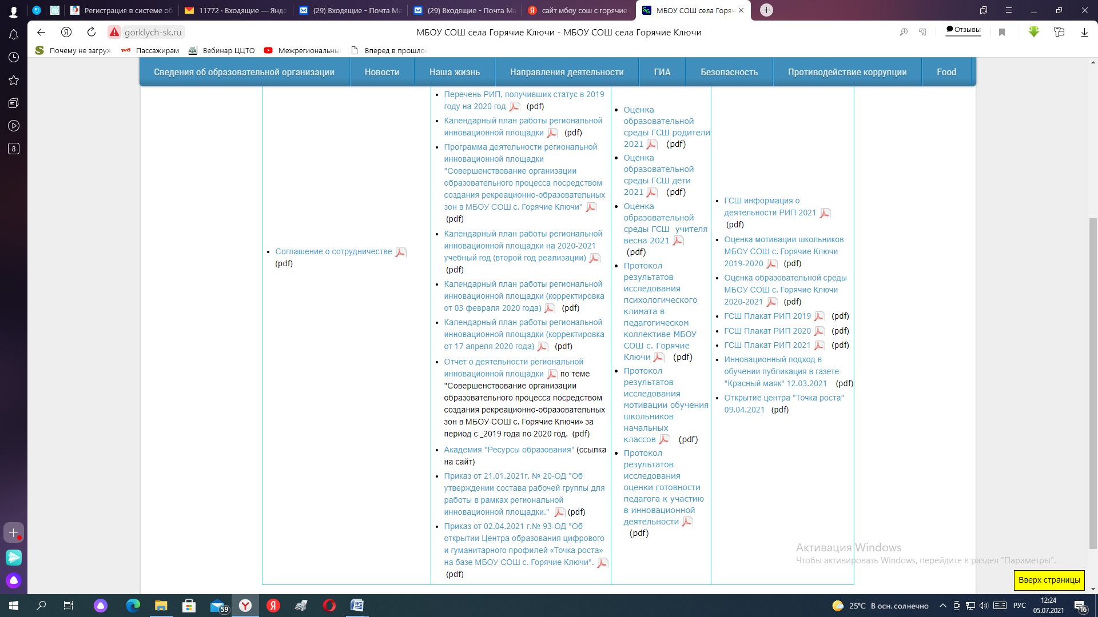

Приложение 4
«Модель рекреационно-образовательных зон в МБОУ СОШ с. Горячие Ключи».

Пространственно-предметный компонент рекреационно-образовательной зоны
Содержательный компонент ООП

Психодидактический компонент рекреационно-образовательной зоны школы

Субъект ОП
Субъект ОП
Степень эффективности
Условия создания и функционирования
Социальный компонент
Сотрудничество, коммуникация, тип культуры в конкретной школе

Деятельностный компонент ООП

Организация рекреационно-образовательных зон:
«Моя школа - моя гордость!», «Фото-зона», «Шахматная гостиная», «Медиа-центр», Сенсорная комната «Познай себя».

Приложение 5
Публикации в издании «Красный маяк»
